Выполнение задания «викторина»
- Вашей команде необходимо подключиться к IRC каналу #qctf_school_2014 на сервере irc.hackerdom.ru, сделать это можно с помощью любого IRC клиента, в качестве примера рассмотрим подключение чере онлайн IRC клиент Kiwi IRC:
Необходимо открыть в браузере URL адрес: https://kiwiirc.com/client
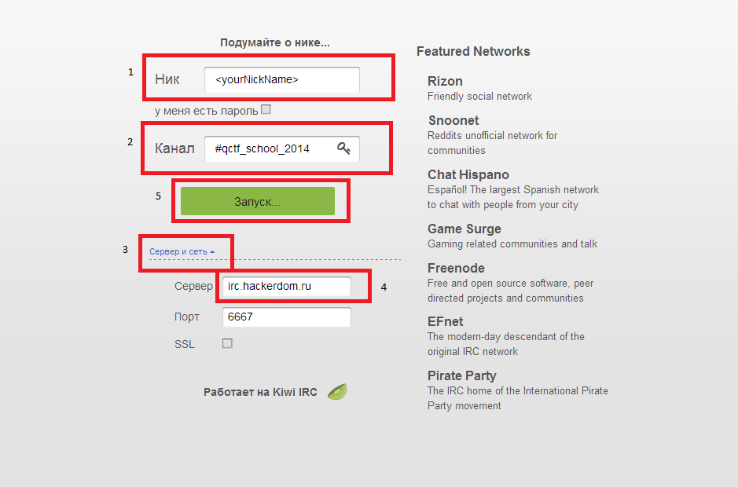
Первым делом введите свой ник в специальное поле (1), ник можете выбрать по своему усмотрению, после этого необходимо ввести название канала (2) «#qctf_school_2014» (без кавычек). Затем, нажмите на кнопку «Сервер и сеть» (3) и в поле «Сервер» (4) введите «irc.hackerdom.ru», также, без кавычек. Нажмите кнопку «Запуск...» (5) и вы войдёте в общий чат.
- В назначенное время организатор (ник в чате admin) начнёт писать в чат вопросы, по одному вопросу в 2 минуты, первому участнику, написавшему в чат правильный ответ на вопрос, личным сообщением от пользователя admin будет прислан флаг, который команда может сдать в проверяющую систему.
- После получения флага команде запрещается отвечать на следующие вопросы, за все вопросы будет выдаваться один и тот же флаг, дважды сдать его команда не сможет.

